Aggregati di dati eterogenei: il tipo struct
Esemplificazione
Si vuole realizzare un tipo struct utilizzato per informazioni su operazioni di vendita, avente i seguenti campi:
• codice: numero intero indicante il codice di riferimento dell’articolo venduto
• nome: char di lunghezza inferiore a 20 caratteri
• prezzo: numero reale (float) corrispondente al prezzo unitario dell’articolo
• npezzi: numero (intero) di pezzi venduti
Di tale tipo si vogliono successivamente dichiarare due variabili scalari (x, y) e un vettore (v) di dimensione 100
Si definiscano in C il tipo struct e le variabili x,y,v, utilizzando le varie alternative possibili.
Schema di dichiarazione 1:
definizione del tipo struct operazione, definizione delle variabili utilizzando il tipo struct operazione
struct operazione
{ int codice;
char nome[20];
float prezzo;
int npezzi;
};
...
operazione x, y, v[100]; // assegnazione alle variabili del tipo operazione

Schema di dichiarazione 2:
definizione del tipo struct operazione e definizione contestuale delle variabili
struct operazione
{ int codice;
char nome[20];
float prezzo;
int npezzi;
} x, y, v[100];

ERRORI COMUNI
Siano date le seguenti dichiarazioni di tipi e variabili struct (con eventuale inizializzazione). Si individuino gli eventuali errori, proponendo le relative correzioni.
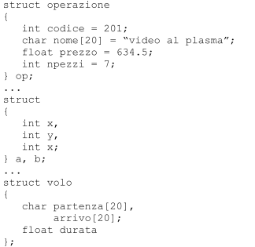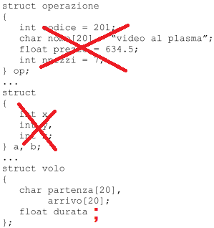

Spostami e vedrai gli errori
Il tipo di inizializzazione proposta (nella definizione di struct) non e’ legale. E’ invece possibile inizializzare esplicitamente la variabile op, come riportato nel seguito.
struct operazione
{
int codice;
char nome[20];
float prezzo;
int npezzi;
} op = {201, “video al plasma”, 634.5, 7};

struct
{
int x,y,z;
} a, b;
struct volo
{
char partenza[20],arrivo[20];
float durata;
};

Esemplificazione - - Strutture con variabili di tipo diverso e vettori
Introduciamo il comando per leggere uno stream (flusso di dati)
Quando si legge uno stream, per esempio quando si effettua un input da tastiera o si legge un file di testo, se lo stream di input contiene caratteri quali spazi, tabulazioni (‘\t’ – tasto tab) o nuova linea (‘\n’ – tasto invio), si faccia attenzione perché questi vengono interpretati dall’operatore di lettura C++ (>>), come dei caratteri di fine stringa. Pertanto se si vuole acquisire correttamente un input che potenzialmente può contenere questi caratteri, l’operatore di lettura cin non può essere utilizzato.
Per leggere delle stringhe (ovvero dei vettori di char) si può utilizzare il metodo cin.getline() che ha la seguente sintassi:
cin.getline(nomevariabile, numerocaratteri);
- Nomevariabile è il nome di un vettore di char in cui memorizzare la stringa letta dallo stream associato all’oggetto cin;
- n è pari al numero di caratteri da leggere più uno (questo perché ai caratteri letti viene automaticamente aggiunto il carattere terminatore di stringa ‘\0’ ); tipicamente n è la dimensione del vettore di char, str;

Attraverso un esempio vediamo l’utilizzo del nuovo comando applicato ad un esercizio con la struttura.
Si leggono dalla tastiera diversi dati, facenti parte di una persona, e poi si stampano a video.

//esempio sulle strutture
#include <iostream>
using namespace std;
struct datiAnagrafici // questa è la struttura
{
char nome[50];
char cognome[100];
char sesso;
int anno;
int mese;
int giorno;
char luogo[80];
};
datiAnagrafici persona;

int main()
{ cout<<"Fornisci i tuoi dati anagrafici\n";
cout<<"Nome: ";
cin.getline(persona.nome,50);
cout<<"Cognome: ";
cin.getline(persona.cognome,100);
cout<<"Luogo di nascita: ";
cin.getline(persona.luogo,80);
cout<<"Sesso (m/f): ";
cin>>persona.sesso;
cout<<"Anno Mese Giorno di nascita: ";
cin>>persona.anno;
cin>>persona.mese;
cin>>persona.giorno;
// stampa dei dati inseriti
cout<<"\n hai inserito "<<persona.nome<<" "<< persona.cognome<<"\n";

cout<<"nat";
if (persona.sesso=='m')
cout<<"o";
else
cout<<"a";
cout<<" a "<<persona.luogo;
cout<<" il "<<persona.giorno<<"/"<<persona.mese<<"/"<<persona.anno<<"\n";
return 0;
}

